科技查新委托书
查新编号：
是否加急 |  |  |  | 需要查新报告完成日期
项目名称 |  |  | 中文：
 |  |  | 英文：
单位名称
课题负责人 |  |  |  |  | 办公电话：
委托人 | 通信地址
委托人 | 邮政编码 |  |  |  |  | 电子信箱：
委托人 | 联 系 人 |  |  |  |  | 手机：  办公电话：
查新目的： □科研立项 □论文开题 □发表论著
□申报奖励 □成果鉴定 □其它:
检索范围： □ 国内 □ 国内外
□ 其它:
查新项目的科学技术要点（简述课题项目的主要研究内容、关键技术方法、主要技术指标，应充分反映查新项目的概貌。字数控制在400字以内）：
1

2

3

查新点个数 ： 个
查新点（技术要点中要求查证新颖性的部分，即体现课题项目新颖性的主要特点和技术创新）：

1

2

3

参考检索词（主题词、关键词、同义词、缩写、化学名称、分子式、专利分类号等，国内外查新要分中英文列出）：
1

2

3

参考文献（委托方已知与项目相关的文献，包括委托人已发表的成果）：
1

2

3

收费标准：
检索范围 | 基本费用（三个以内查新点） | 每增加一个查新点加收
国内外 | 2000元 | 600元
国内 | 1600元 | 300元
出报告时间：10 – 15工作日 加急费：加收 30% – 50%
缴费方式： □支票 □现金 □汇款
汇款备注请注明查新费+查新编号。并提供收发票人的邮箱、电话和单位税号等信息。
报告日期： 年 月 日 □自取 □快递到付
委托人：  年 月 日 |  |  |  |  |  |  | 受理人：  年 月 日
请您将查新委托书和相关资料发到电子信箱：ref@imicams.ac.cn
邮编地址：100005 北京东城区东单北大街69号 中国医学科学院图书馆信息咨询部
查新单位： 中国医学科学院医学信息研究所
联系电话： 010-52328988
查新报告缴费通知
同志：
您好！
您的查新费总计为： 元（ 圆），请您到中国医学科学院医学信息研究所财务处（北京市东城区东单北大街69号 北京协和医学院/中国医学科学院图书馆六层财务室）缴纳查新费，或按以下方式银行汇款，汇款备注请注明：查新费2024***。并向工作人员提供接收电子发票的邮箱、联系人电话、发票抬头和单位税号等信息。收到您的汇款后开电子发票和邮寄查新报告。
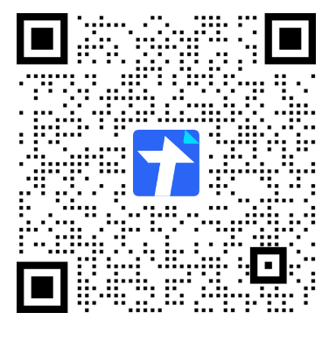
开户单位全称 | 中国医学科学院医学信息研究所
单位地址 | 北京市朝阳区雅宝路3号
开户银行 | 建行北京雅宝路支行
开户帐号 | 11001028400059856368
咨询电话 | 陈老师（010–52328964）

中国医学科学院医学信息研究所
二〇二四年 月 日

